# Тестовое задание

## Общие сведения

Наименование разрабатываемого ПО: «Мобильное приложение “Мобильный Слиток”» (далее – Приложение).

Назначение*:* применение приложения для определения содержания золота в буровом керне для автоматизации процессов золотодобывающей компании «Слиток».

Цель: максимально ускорить и автоматизировать процесс определения содержания золота в буровом керне на основе технологий машинного обучения и нейронных сетей.

Приложение предназначено для работников организации, осуществляющих свою деятельность на стороне Заказчика в сфере недропользования. Применение приложения обеспечит получение геологоразведочной информации, полнота и качество которой достаточны для принятия решений о проведении дальнейших разведочных работ или о вовлечении запасов разведанных месторождений в промышленное освоение, а также о проектировании новых или реконструкции существующих предприятий по добыче и переработке полезных ископаемых.

## Бизнес-требования

Перечень бизнес-требований, предъявляемых к приложению:

* Руководитель должен выдавать сотрудникам учетные записи для работы в приложении;
* Для отправки фотографий на обработку должна быть реализована обязательная авторизация сотрудника;
* Для отправки фотографий сотрудник должен размещать распечатанные QR-коды на ящиках;
* Сотрудник должен отправить фотографию для содержания золота;
* Сотрудник предприятия должен получить сформированный ответ о количестве золота в ящике для предоставления отчета начальству;
* Результаты обработки должны храниться для последующего просмотра при необходимости;
* Руководитель должен иметь возможность блокировать сотрудников в случае прекращения сотрудничества.

## Функциональные требования

Должны быть реализованы следующие функциональные требования:

* Ведение реестра учетных записей (создание, редактирование, блокировка);
* Хранение информации об учетных записях и истории изменений;
* Настройка прав доступа пользователей (ведение ролей);
* Обеспечение возможности создания учетных записей пользователем с правами администратора;
* Обеспечение авторизации в приложении;
* Создание QR-кода на основе ввода параметров: «Номер скважины» и «Номер ящика»;
* Возможность печати QR-кода и экспорта QR-кода в формате PDF;
* Ведение реестра обращений к серверу с учетом прав доступа;
* Фильтрация и сортировка в реестре (Дата обращения, дата ответа, ФИО отправителя, номер обращения, статус обращения, номер скважины, номер ящика);
* Создание обращений;
* Создание/прикрепление фотографии в обращении;
* Поддержка работы камеры мобильного устройства;
* Отправление обращений;
* Получение ответа с результатом обработки фотографии;
* Хранение всех обращений к серверу в реестре (с указанием номера обращения, ФИО отправителя, статуса обращения, даты обращения, даты ответа);
* Просмотр детальных данных результата обращения к серверу в карточке обращения (номер скважины, номер ящика, прогнозируемое содержание золота в %, исходное фото);
* Экспорт и печать результата обращения;
* Экспорт и печать реестра обращений.

## Сценарии использования

Сценарий №1. Выдача прав руководителю и регистрация сотрудников

1. Руководитель предприятия «Слиток» обращается в компанию «Интеллектуальные решения» по средству отправки письма на почту;
2. В письме руководитель просит выдать ему учетную запись руководителя с правами администратора;
3. В ответ на запрос высылаются данные для входа в учетную запись;
4. Руководитель авторизуется в учетной записи с правами администратора;
5. Руководитель создает учетные записи для сотрудников;
6. Система вносит имена, логины и пароли сотрудников в базу данных;
7. Созданы учетные записи сотрудников;
8. Руководитель выдает данные для авторизации в приложении, высылая каждому сотруднику индивидуальные логин и пароль;
9. Сотрудники совершают авторизацию в приложении.

Сценарий №2. Общий-End To End

1. Сотрудник выполняет процесс авторизации в приложении;
2. Во вкладке «QR-код» сотрудник вводит следующие данные: «Номер скважины» и «Номер ящика»;
3. Система генерирует QR-код на основе введенных данных;
4. Сотрудник распечатывает QR-код и кладет его в коробку;
5. Сотрудник делает фото коробки и создает обращение;
6. Сотрудник отправляет обращение;
7. Сервер обрабатывает поступившее обращение и отправляет результат;
8. Сотрудник просматривает ответ на поданное обращение от сервера в приложении.

Сценарий №3. Отчет по выполненным обращениям

1. Руководитель заходит в реестр;
2. В реестре руководителю видны все обращения своих сотрудников;
3. Руководитель может печатать страницу или все страницы реестра;
4. Руководитель может открывать чужие обращения и смотреть их результаты.

## Макет приложения

1. При запуске приложения пользователю показывается главный экран

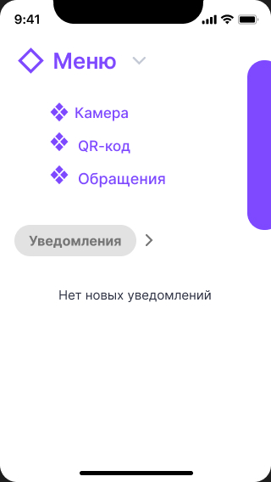

1. При нажатии на кнопку «QR-код» откроется страница заполнения информации для генерации QR-кода

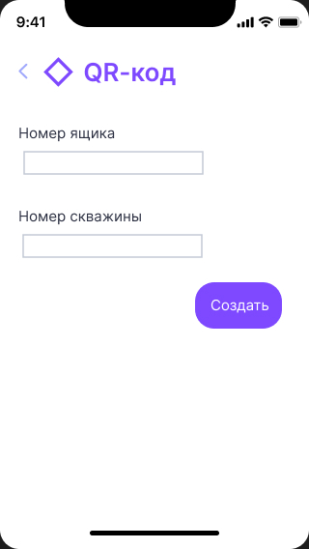

1. После генерации QR-кода он будет представлен на экране, код можно экспортировать в другие приложения, сохранить в галерею, преобразовать в нужный формат и распечатать при подключении к принтеру

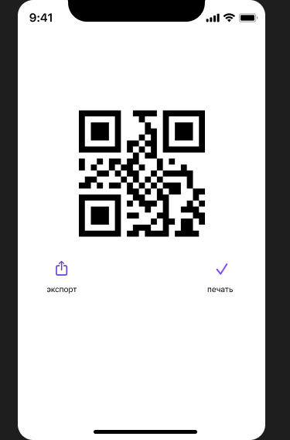

1. При открытии вкладки «Обращения» будет отображен реестр всех обращений пользователя (или всех пользователей, если приложение открыто у пользователя с ролью руководитель), а также фильтрами для удобного поиска нужных обращений. При нажатии на любую из строк в таблице будет открыта страница с информацией об этом обращении.

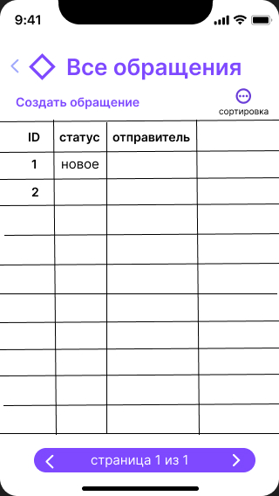

1. В реестре на экране расположена кнопка «Создать обращение», при нажатии на которую будет открыта страница создания обращения

